**28.10.21г**

**Воспитатель: Куторга А.И.**

**Сценарий осеннего праздника в разновозрастной группе**

**«Волшебница-осень»**

**Цель:** создание праздничного настроения.

**Задачи:** формировать у детей интерес к явлениям природы; воспитывать бережное отношение к природе; развивать музыкально-ритмические навыки, творческие способности; приобщать к музыкальной культуре.

**Ход праздника**

*Звучит веселая музыка, дети вместе с ведущим входят в зал.*

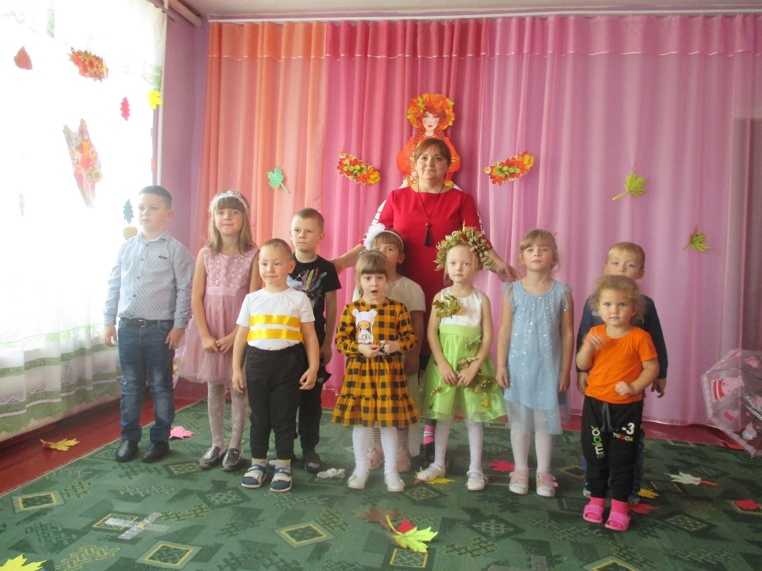

**Ведущий**

Мы собрались сегодня в зале  
чтобы шутить, смеяться и плясать.  
Мы дорогих гостей позвали  
осенний праздник отмечать!  
Мои милые ребятки, отгадайте-ка загадку:

Вот художник, так художник!Все леса позолотил!

Даже самый сильный дождикЭту краску не отмыл.

Отгадать загадку просим,Кто художник этот?

**Дети:** Осень.

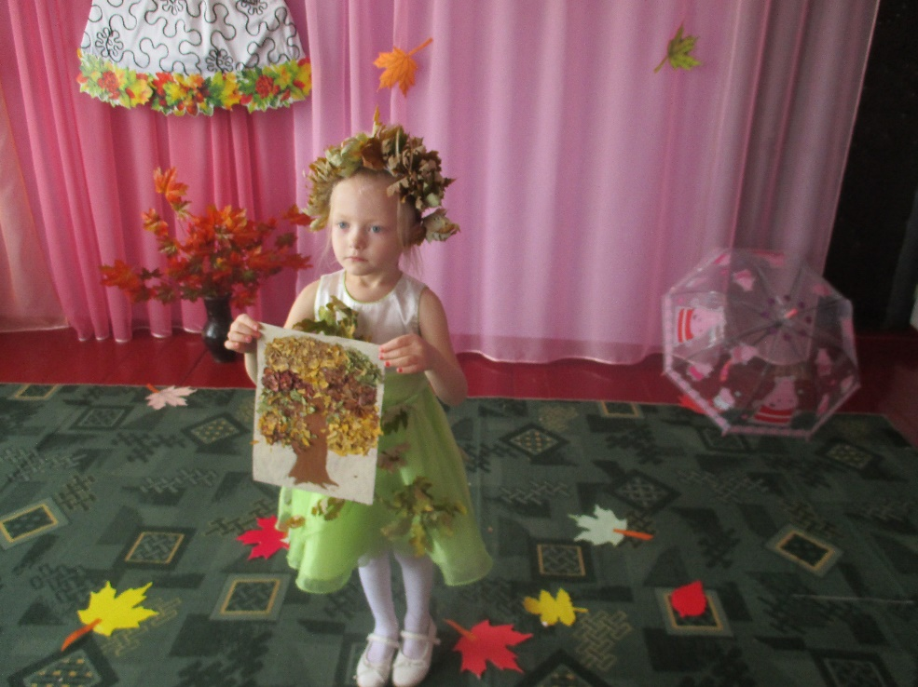  
**Ведущий**. Осень — очень красивое время года! Все деревья и в саду, и во дворе, и в лесу стоят празднично одетые!

1

Осень, осень, не спеши.И с дождями подожди.

Дай еще нам лета,Солнышка и света.

2

Реже солнышко блестит.Теплыми лучами.

К югу стая птиц летит,Расставаясь с нами.

Частый дождик за окном,Небо тучкой плачет,

Листья желтые кругом:Это осень, значит.

3

Утром мы во двор идем,Листья сыплются дождем,

Под ногами шелестят.И летят, летят, летят...

**4**

Полюбуйтесь — маскарад!

Лес меняет свой наряд,

Снял зеленый, мерит новый —Желтый, красный и лиловый!

**5**

Ходит осень по садам,Ходит, улыбается.

Точно в сказке, тут и там.Все цвета меняются.

**6**

Осень золото роняет,

Осень птичек угоняет.

— До свиданья, лес и луг,Мы летим на теплый юг!

**7**

Промелькнуло быстро лето,Пробежало по цветам,  
За горами ходит где-тоИ без нас скучает там.  
Вслед за ним умчались птицы.В край, где жарко круглый год.  
Осень в двери к нам стучится,Осень в гости к нам идет!  
*Осень входит в зал с палитрой и кистью в руках, расписывает листочки*.

**Выход Осени.**  
**Ведущий**. Посмотрите, какая гостья у нас- в золотом наряде, в руках у неё краски и кисточка, она раскрашивает листочки в золотистый цвет. Вы узнали, кто это?  
**Дети:** Осень!  
**Осень** (поворачивается к детям):

- Я Осень золотая. К вам пришла опять,  
Красной, жёлтой краской я буду рисовать.  
Хожу я по тропинкам, хожу не торопясь.  
А листья золотые летят, летят, кружась.  
**Ведущий** – Мы очень рады видеть тебя красавица-Осень на нашем празднике. Присаживайся и послушай, какую ребята для тебя песню приготовили.

**Дети поют песню «Осень»**

1 Дует, дует ветер,

Дует, задувает,

Желтые листочки

С дерева срывает

2 И летят листочки,

Кружат по дорожке,

Падают листочки

Прямо нам на ножки

**8**

Листья золотые падают, летят.

Листья золотые устилают сад.

Много на дорожках листьев золотых,

Мы букет хороший сделаем из них.

Мы букет поставим посреди стола,

Осень золотая в гости к нам пришла.

**Ведущий.** В нашем зале мы устроим   
Настоящий листопад.   
Пусть закружатся листочки   
И летят, летят, летят.   
Ну-ка, дети, выходите. И с листочками пляшите.  
**ТАНЕЦ «Осенние листья»**

**Ведущий** (прислушивается).Кто-то к нам еще бежит,

Кто-то к нам сюда спешит...

Хлопнем, топнем мы дружней,

Пусть отыщет нас скорей!

*Звучит музыка, дети хлопают в ладоши, топают, а в зал вбегает Тучка, в руках у нее два султанчика из новогоднего «дождика».*

**Тучка.**

Я Туча злая, грозовая,  
Веселиться не люблю,  
Дождем холодным всех залью.  
Осень золотую от вас я забираю,  
А дождик осенний вам оставляю.  
  
*Туча хватает Осень за руку, та вырывается.*

**Осень:** Не надо нам ни дождя, ни тучи.  
Лучше ты меня не мучай,  
А к ребятам отпусти –   
Зачем на празднике дожди?  
**Туча**: (тянет Осень за собой): Ничего я слышать не желаю,  
И Осень золотую с собой забираю.  
**Ведущий.** Ну, как же так, Туча. Нам без Осени нельзя, мы готовились, старались, мы всё утро наряжались. А ты пришла и хочешь испортить наш праздник?  
**Туча:**Ну ладно, ладно, запричитали. Аж жалко вас стало. Вот отгадайте мои самые сложные загадки, тогда отпущу вашу Осень!   
**Ведущий**: Ребята, вы готовы?   
**Дети:** Да!   
*Туча загадывает детям загадки.*  
Встаёт на заре. Поёт во дворе.  
На голове гребешок. Кто же это? (петушок)  
  
Каждый день мычит: «Му-му».  
Кто же это не пойму? (корова)  
  
Мохнатенькая, усатенькая, на лапках царапки.  
Молоко пьёт, «мяу-мяу» поёт. (кошка)  
  
И на горке, и под горкой,  
Под берёзой и под ёлкой,  
Хоровдами и в ряд  
Добры молодцы стоят. (грибы)  
  
 **Ведущий :** Ну что довольно?

**Туча:** Молодцы, ребята, , что ж, не буду вас я обижать, и Осень вашу отпущу. (обращается к Осени) Отпускаю тебя я, какие умные у тебя друзья.  
**Ведущий:** Туча, а ведь наши ребята и твоими друзьями могут стать. Если ты больше хулиганить не будешь?  
**Туча:** Я очень хочу с кем-нибудь подружиться. У меня совсем нет друзей. Как только я выхожу на улицу, все сразу открывают свои зонтики и разбегаются по домам.  
**Ведущий:** Значит, так, Туча, оставайся с нами на празднике, а мы для тебя и стихи почитаем, и песенки споём. А хочешь послушать,  
что дети про дождик знают?  
**Дети читают стихи.**  
9

Все сильней стучат дождинки  
По ветвям и по тропике.  
Мы мешать ему не будем.  
Нужен дождь земле и людям.

10

Под дождём под проливным,  
Гриб, как зонт, раскрылся.  
Я бы спрятался под ним,  
Если б поместился!

**Танец «По воде шагаю я»**

**Дети вместе с Осенью и Тучей исполняют «Осеннюю разминку» на мелодию р.н.п. «Я посею своё горе»**

На осеннюю полянку прыгают, как зайчики

Зайки прискакали.

Высоко-высоко

Зайки прыгать стали.

На осеннюю полянку идут, как лисички

Подошла лисичка.

Покружилась на носочках кружатся

Рыжая сестричка.

На осеннюю полянку бегают на носочках врассыпную и

Птички прилетали. машут руками, как крыльями

Птички прилетали,

Крыльями махали.

На осеннюю полянку хлопают в ладоши

Детки прибежали.

Детки прибежали

Громко хлопать стали.

На осеннюю полянку идут вразвалочку

Вышел бурый мишка.

Стал ногами топать топают ножкой.

Мишка-шалунишка.

**Тучка.**

Очень весело играли,

Свою ловкость показали!

**Ведущий**. Урожай в лесу поспел,

Все берут корзинки.

Что же будут собирать

На лесных тропинках?

Что же будут собирать,

Вам придется угадать!

И на горке, и под горкой,

Под березой, и под елкой,

Хороводами и в ряд

В шапках молодцы стоят!

Что же это?

**Дети.** Грибы!

**Тучка.**Ну что же, все готово! Вот полянки, вот грибы, корзинки тоже тут.

**Осень.** Пора отправляться за грибами! Проводится игра **«Собери грибы».**

*Дети с завязанными глазами собирают грибы в корзинки, пока звучит музыка. Как только музыка стихнет, сбор грибов прекращается. Побеждает игрок, больше всех набравший грибов, в корзинке которого не окажется ни одного мухомора или количество их будет наименьшим.*

**Осень:** Ой, какие вы молодцы и играете и поёте дружно! Я приготовила для вас подарок. Но я отдам его если вы отгадаете мою загадку!

Загляни в осенний садЧудо - Мячики висят.

Краснокожие бока.Желтые, зеленые!

Сладко- Кислые, слегка,Только не соленые!

Ароматны и вкусны.С хвостиком срывают!

Витаминами полны -Силы прибавляют!

Часто, птички их клюют -Воробьи и зяблики...

Отгадали, кто они, детки,Это... ( Яблоки. )

**Дети отвечают:**Яблоки!!!

**ОСЕНЬ:**Правильно! Вот вам мой подарок!

***ОСЕНЬ достает корзину с яблоками и угощает детей (идёт раздача подарков)***

**Осень и тучка**. До свидания, ребята!

**Ведущий.** Закончен праздник пришла пора прощаться  
Но ненадолго нам приходится расстаться.  
На Новый год всех будем ждать  
Мы с вами встретимся опять!

Коркурс поделок «Осенние фантазии»

